Passo-a-passo
Evento/Reserva na Agenda

- Localizar AGENDA na página principal.

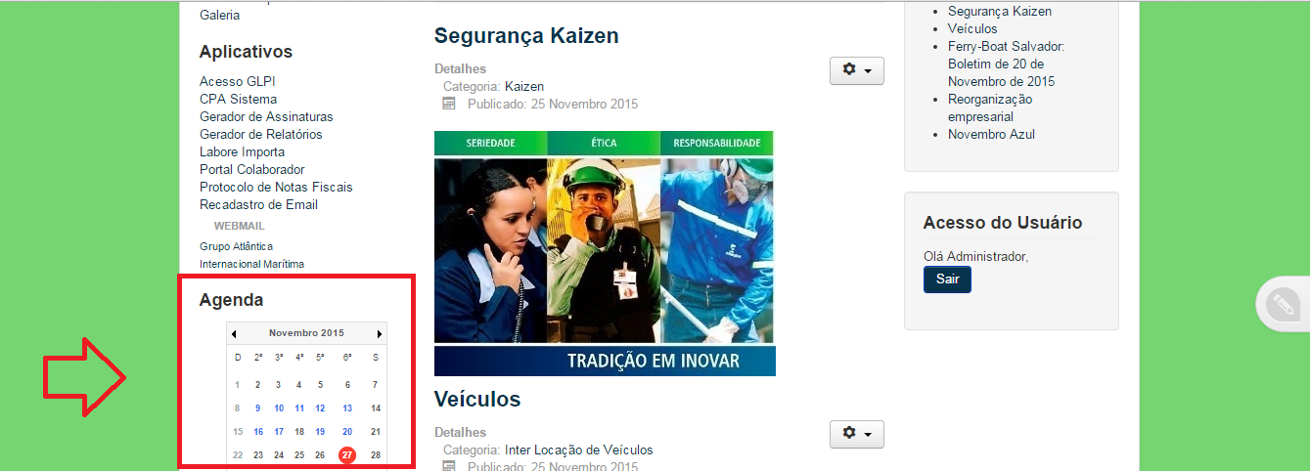

- Clique no mês correspondente, como na primeira figura abaixo. Na sequência, aparecerá o “Calendário de Eventos” da empresa.
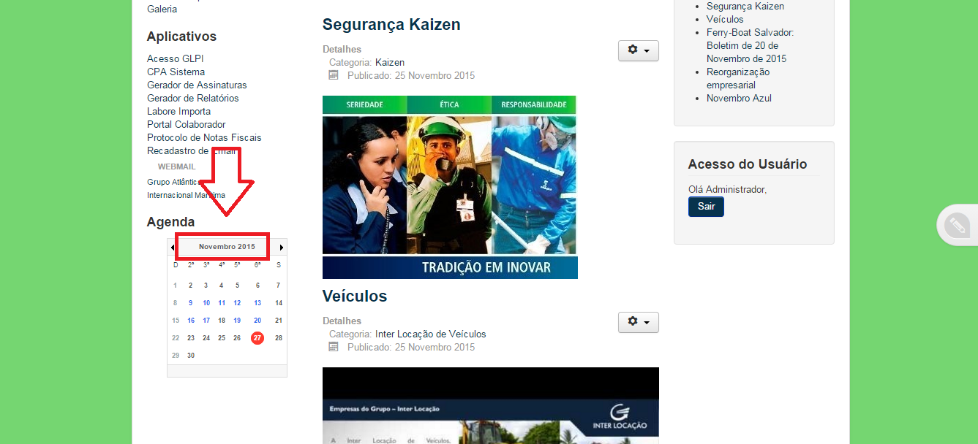

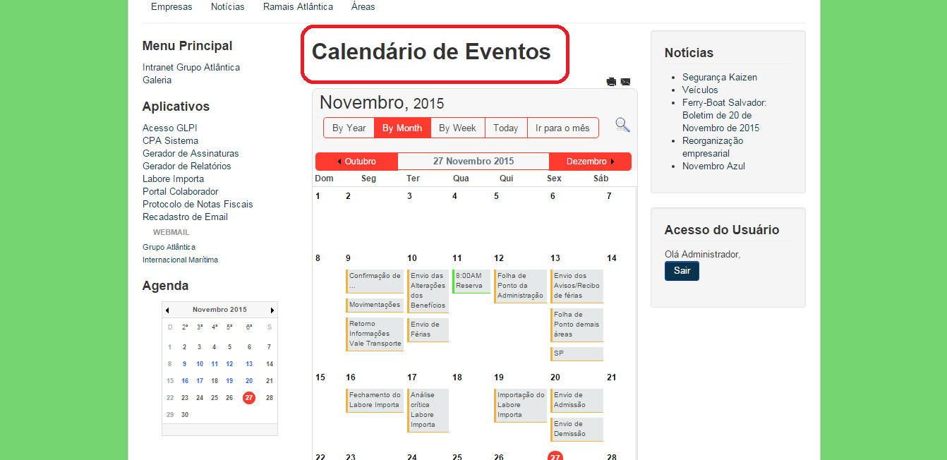
- Colocando o mouse em cima do dia desejado, aparecerá um sinal positivo (+). Para adicionar um evento ou reserva, basta clicar no sinal.
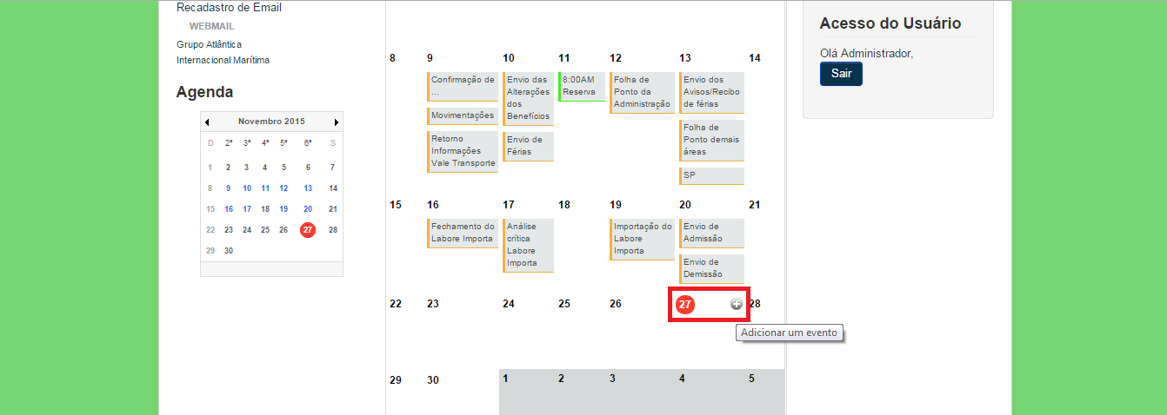
- Digite o título do evento em “Title”, em seguida, digite o autor em “Autor do evento” e a categoria em “Categorias”.
Caso o evento dure o dia inteiro ou não tenha hora específica, marque a opção “Evento de Dia inteiro ou de Hora não especificada”.
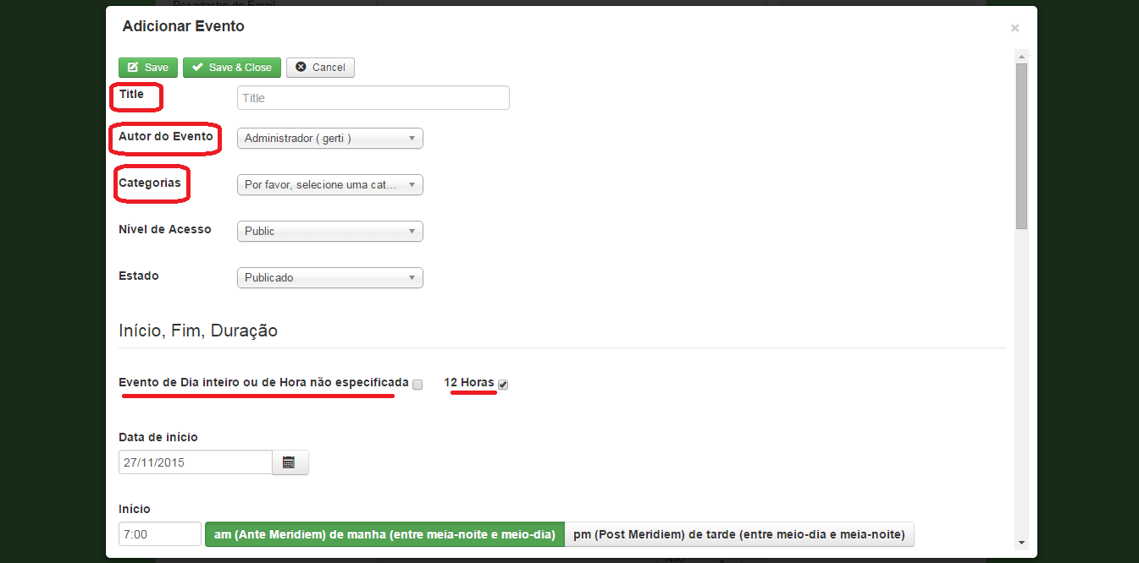
- Havendo hora específica, selecionar “12 horas” e preencher a “Hora de Início” e a “Hora de Fim”.
Caso tenha hora para iniciar, porém não tenha hora para término, selecione “Sem horário de fim especificado”.

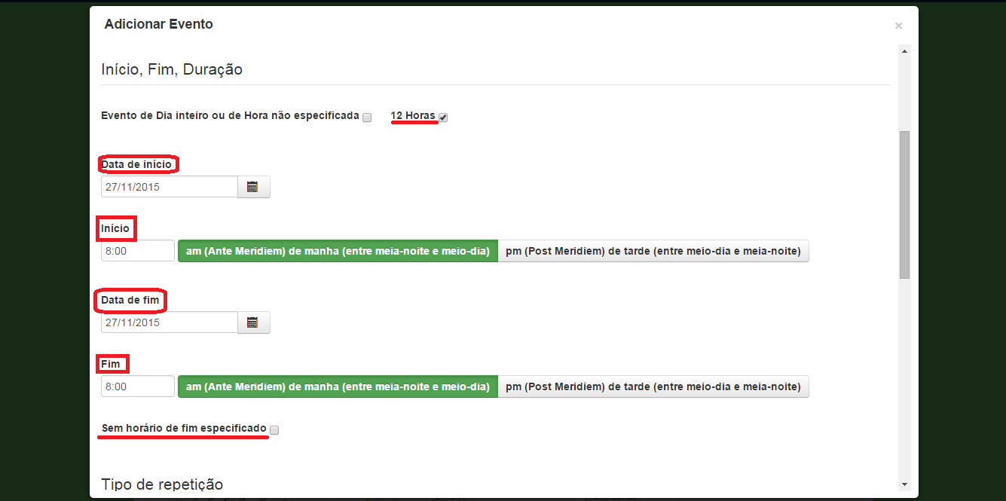
- Para adicionar uma descrição, digite no campo “Description”. Também é possível adicionar artigo e imagem. Além disso, pode colocar “Local”, “Contato” e “Informação Extra”. Veja figura abaixo.

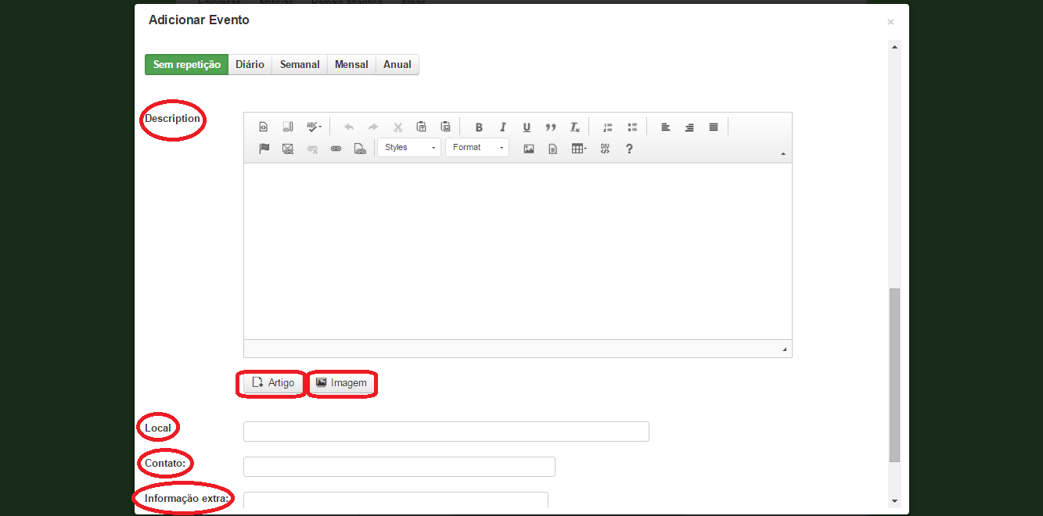

- Para salvar sem fechar, basta clicar em “Save”. Já para salvar e fechar, “Save & Close”.



